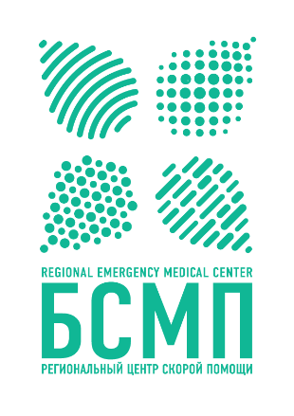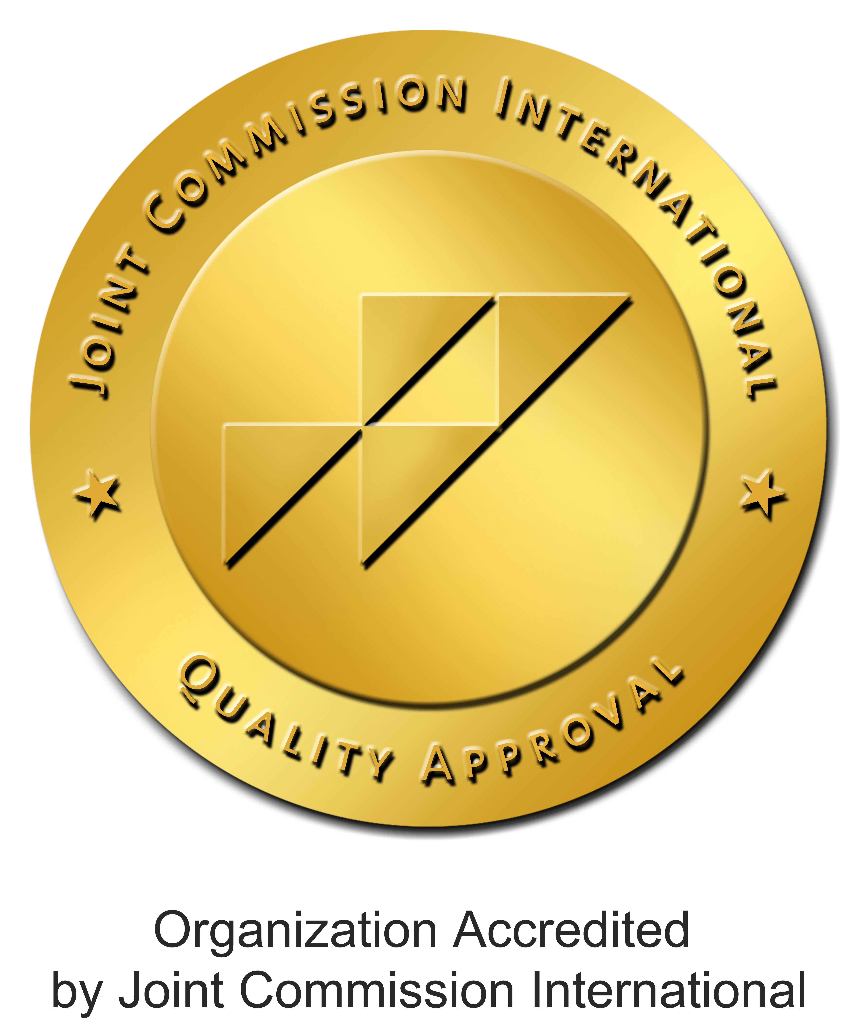

**Сведения о лицензирующем органе**

Руководителем лицензирующего органа Республики Татарстан (председатель лицензионной комиссии) является министр здравоохранения Республики Татарстан.

Местонахождение (юридический адрес):

420012, г. Казань, ул. Бутлерова, д. 40/11

Телефон (843) 222-70-98

E-mail: [minzdrav@tatar.ru](mailto:minzdrav@tatar.ru)

Заместителем руководителя лицензирующего органа Республики Татарстан (заместителем председателя лицензионной комиссии) является заместитель министра здравоохранения Республики Татарстан.

Местонахождение (юридический адрес):

420012, г. Казань, ул. Бутлерова, д. 16

Телефон (843) 236-73-30

E-mail: limedfarm@tatar.ru